Felhasznált anyagok:
  - 6db földelt dugalj. Ár: 790 Ft

Dugalj 1-es falonkivüli földelt barna KOPP 1018.0600.4
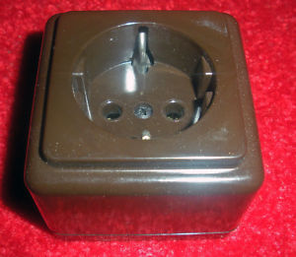
  - 3db kétállású kapcsoló

Anya kapcsoló kétpólusú (leválasztó) AYA0200121 Ár: 840 Ft

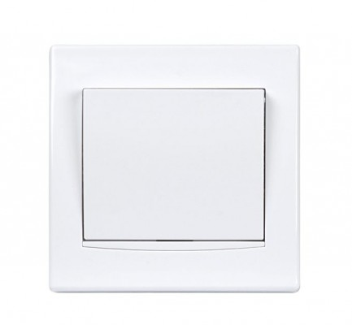
mcsk 1-es csatorna 8*21mm VSZ0013 Ár: 90 Ft
